

**Методическая разработка**

олимпиады профессионального мастерства по компетенции:

«Геодезия»

|  |  |
| --- | --- |
| **специальность СПО:** | 08.02.01 Строительство и эксплуатация зданий и сооружений |
| **Курс** | II |
| **Автор (составитель):** | Я.С.Голованова, преподаватель специальных дисциплин ГАПОУ КТиХО |

**Тольятти, 2022**

|  |  |
| --- | --- |
|  | РАССМОТРЕНО |
|  | МО ТЕХНИКА И ТЕХНОЛОГИИ СТРОИТЕЛЬСТВА |
|  | Протокол № |
|  | от . |

|  |  |
| --- | --- |
| **Автор (составитель):** | Я.С.Голованова, преподаватель специальных дисциплин  ГАПОУ КТиХО |

Ф.И.О., должность

**Методическая разработка** для проведения олимпиады профессионального мастерства по компетенции «Геодезия» (для студентов специальности 08.02.01 Строительство и эксплуатация зданий и сооружений**.)**

Методическая разработка к проведению олимпиады по дисциплине «Основы геодезии» направлена на реализацию Государственных требований к минимуму содержания и уровню подготовки выпускников по специальности 08.02.01 Строительство и эксплуатация зданий и сооружений. В методической разработке предложены теоретические и практические задания, по которым можно судить о том, как подготовлен студень второго курса к промежуточной аттестации.

**СОДЕРЖАНИЕ:**

|  |  |  |
| --- | --- | --- |
| 1. | Введение…………………………………………………………………….. | 4 |
| 2. | Пояснительная записка………………..…………………………………… | 5 |
| 3. | Сценарий олимпиады……….……………………………………………… | 8 |
| 4. | Модуль «А»…………………………………………………………………. | 9 |
| 5. | Модуль «Б»…………………………………………………………………. | 14 |
| 5.1. | Пример выполнения задания………………………………………………. | 15 |
| 5.2. | Индивидуальные задания…………………………………………………. | 20 |
| 5.3 | Приложения к заданию…………………………………………………….. | 21 |
| 6. | Комплект оценочных средств…………………………………………….. | 24 |
| 7. | Подведение итогов…………………………………………………………. | 27 |

**1. ВВЕДЕНИЕ.**

Геодезист – специалист, имеющий профессиональное образование и осуществляющий геодезическую деятельность в области основных (астрономо-геодезических, гравиметрических, спутниковых) и прикладных геодезических работ. Геодезист должен применять необходимые знания и умения: при производстве геодезических работ в строительстве; при планировке и застройке городов; при геодезических работах на промышленных площадках; при проектировании и строительстве гидротехнических, подземных сооружений и тоннелей, геодезических работ для земельного кадастра, при организации инженерно-геодезических работ и безопасности жизнедеятельности и т.д.

Котлован является начальным этапом строительных работ. От правильности его форм, глубины и других параметров зависит качество будущего строения, поэтому прежде чем начинать земляные работы или строительство дома на готовом котловане, необходимо произвести геодезическую контрольную съёмку. На основании полученных данных составляется схема котлована и сопроводительная документация. Зная особенности проведения каждого этапа, провести работы будет гораздо проще.

Исполнительная схема – это строительная документация, прилагается к актам освидетельствования скрытых работ или актам освидетельствованиям ответственных конструкций в соответствии со СП 126.13330.2017 «Геодезические работы в строительстве» и СП 11-104-97 «Инженерно-геодезические изыскания для строительства».

Для чего нужна исполнительная схема? Для определения соответствия выполненных работ с проектной документации, для оценки качества выполненных работ.

**2. ПОЯСНИТЕЛЬНАЯ ЗАПИСКА.**

Проведение олимпиад стимулирует интеллектуальную деятельность студентов, развивает творчество. Олимпиада призвана способствовать повышению качества среднего профессионального образования в интересах развития личности и ее творческих способностей, обеспечения профессиональной мобильности выпускников. Участники Олимпиады должны продемонстрировать теоретическую и практическую подготовку, проявить творчество и высокую культуру труда, владение профессиональной лексикой, умением на практике применять современные технологии, в том числе информационно-коммуникационные.

Олимпиада проводится в целях выявления качества подготовки обучающихся, дальнейшего совершенствования их мастерства, закрепления и углубления знаний и умений, полученных в процессе теоретического и практического обучения, стимулирования творческого роста, повышения престижа образовательных учреждений, выявления наиболее одаренных и талантливых обучающихся по различным профилям подготовки.

Основными задачами Олимпиады являются:

* повышение интереса обучающихся к своей будущей профессии и ее социальной значимости;
* совершенствование навыков самостоятельной работы и развитие профессионального мышления;
* проверка качества знаний студентов об основных способах геодезических работ;
* выявление уровня профессиональной компетентности в области применения геодезических приборов в строительстве;
* развитие умения обучающихся в использовании нормативно - технической и справочной литературы для самостоятельного решения предложенных задач;
* проверка профессиональной готовности обучающихся к самостоятельной трудовой деятельности.

Участие в олимпиаде для многих студентов – это, прежде всего, возможность:

* закрепить полученные знания, необходимые для успешной профессиональной деятельности;
* определить и развить свои способности и интересы;
* приобрести опыт самостоятельной работы;
* самореализоваться;
* повысить свой авторитет в учебной группе и среди преподавателей;

В методической разработке олимпиады профессионального мастерства по специальности 08.02.01 Строительство и эксплуатация зданий и сооружений описывается методика подготовки и проведения олимпиады для студентов второго курса очной формы обучения. Олимпиада проводится в целях выявления наиболее одаренных и талантливых студентов, контроля и повышения качества профессиональной подготовки обучающихся, дальнейшего совершенствования их профессиональной компетентности, реализации творческого потенциала обучающихся, повышения мотивации и творческой активности педагогических работников в рамках наставничества обучающихся.

Внеаудиторное мероприятие направлено на контроль качества профессиональной подготовки студентов по специальности 08.02.01 Строительство и эксплуатация зданий и сооружений и развитие общих компетенций:

ОК 1 Понимать сущность и социальную значимость своей будущей профессии, проявлять к ней устойчивый интерес.

ОК 2 Организовывать собственную деятельность, выбирать типовые методы и способы выполнения профессиональных задач, оценивать их эффективность и качество.

ОК 5 Использовать информационно-коммуникационные технологии в профессиональной деятельности.

ОК 6. Работать в коллективе и в команде, эффективно общаться с коллегами, руководством, потребителями.

ОК 8 Самостоятельно определять задачи профессионального и личностного развития, заниматься самообразованием, осознанно планировать повышение квалификации.

ОК 9 Ориентироваться в условиях частой смены технологий в профессиональной деятельности.

Программа олимпиады включает:

Модуль «А» «Тестовые задания»

Модуль «Б»«Практическое задание»

Методические материалы содержат рекомендации по порядку проведения олимпиады, рекомендации по оцениванию тестовых заданий и практических заданий участников олимпиады, а также пример решения практического задания

**3. Сценарий олимпиады.**

**1. Организационный момент – 5 минут:**

1.1 Проверка присутствующих.

1.2 Сообщение целей олимпиады.

1.3 Формирование стимулирующе-мотивационного компонента (значимость и важность данного мероприятия для дальнейшей учебной деятельности студентов и профессиональной деятельности техника-строителя).

1.4 Проведение вводного инструктажа по безопасности труда.

**2. Основная часть – 85 минут:**

2.1 Модуль А «Тестовые задания»

Выполнение тестовых заданий.

2.2 Модуль Б «Практическое задание»

Выполнение практического задания и заполнение индивидуальных бланков (см. Приложение 1).

**3 Работа жюри – 10 минут:**

3.1 Сообщение о достижении целей олимпиады.

3.2 Подведение итогов олимпиады. Награждение победителя и призеров.

**4. Модуль «А» - Тестовые задания.**

*1.Поставить линии связи между соответствующими парами объектов*

|  |  |  |
| --- | --- | --- |
| 1. Угол |  | А. Топокарта |
| 2. Превышение |  | Б. 0-90° |
| 3. Азимут |  | В. Четкость изображения |
| 4. Румб |  | Г. Отсчет |
| 5. Масштаб |  | Д. Теодолит |
| 6. Кремальера |  | Е. Нивелир |
| 7. Микрометр |  | Ж. 0-360° |

*2. Поставить линии связи между соответствующими парами объектов*

|  |  |  |
| --- | --- | --- |
| 1. Сечение рельефа |  | А. Длина, ширина |
| 2. Площадь дороги |  | Б. Горизонталь |
| 3. Горизонтальный круг |  | В. Лимб и алидада |
| 4. Профиль местности |  | Г. Гора, яма, седловина |
| 5. Рельеф местности |  | Д. Вертикальный разрез |
| 6. Горизонт инструмента |  | Е. Высотная привязка |
| 7. Репер |  | Ж. Расстояние от уровенной поверхности до центра объектива |

*3. Выбрать вариант правильного ответа*

Определить уклон линии, если горизонтальное проложение L=75 м, а превышение точек составляет 1,5 м.

1. 0,002
2. 0,02
3. 1,02

*4.Установи последовательность работ при производстве площадного нивелирования.*

1. Деление площадки на участки (станции)
2. Составление журнал-схемы
3. Нивелирование площадки
4. Вычисление горизонта прибора
5. Занесение отметок в журнал-схему

*5. Выбрать вариант правильного ответа*

Превышение линии – это …

1. Разность между высотными отметками точек
2. Разность между координатами точек
3. Сумма высотных отметок двух вершин

*6. Продолжить ответ*

Невязка – это…

1. Разность между теоретическим и практическим значениями
2. Разность между практическим и теоретическим значениями
3. Ответ 1 и 2 верны

*7. Выбрать правильный ответ*

При обработке полевых измерений вычисленная невязка

1. Подлежит увязке
2. Сравнивается с допустимой
3. Ответы 1 и 2 верны

*8. Выбрать правильный ответ*

Для построения горизонталей на топографическом плане надо знать

1. Высотные отметки точек
2. Сечение рельефа
3. Ответы 1 и 2 верны

*9.Ответить на вопрос (да или нет)*

Горизонтальное проложение линии меньше, чем её длина на местности?

*10. Дать краткий ответ*

1. Какими винтами проводится юстировка?
2. Какими винтами горизонтируется прибор?
3. Какими винтами прибор точно устанавливается на наблюдаемый предмет?

*11.Продолжить ответ*

Линия, соединяющая точки с одинаковыми высотными отметками называется…..

*12. Выбрать вариант правильного ответа*

Высотная отметка точки 125,257 м, а отсчет по черной стороне рейки на эту точку составляет 1358 мм, ГИ станции будет равен:

1. 123,899 м
2. 126,615 м
3. 138,837

*13. Выбрать вариант правильного ответа*

Масштаб – это…

1. Отношение длины линии на плане к длине линии на местности
2. Отношение длины линии на местности к её длине на плане.
3. Ответы 1 и 2 верны

*14. Вставить пропущенные слова*

При определении недоступного расстояния в треугольнике измеряются………..и……..

*15. Выбрать вариант правильного ответа*

Сумма (итог) по исправленным значениям при увязке должна быть равна

1. Невязке с противоположным знаком
2. Сумме практической
3. Сумме теоретической

*16. Выбрать вариант правильного ответа*

ГИ на станции равен 80,349 м, а отсчет по черной стороне рейки на точку - «1325 мм». Высотная отметка точки будет равна:

1. 81,764 м
2. 78,032 м
3. 79,024 м

*17. Выбрать вариант правильного ответа*

Румб линии r в третьей четверти определяется по формуле?

1. r = α + 180°
2. r = α - 180°
3. r = 180° - α

*18. Выбрать вариант правильного ответа*

Как определяется превышение при нивелировании способом из середины:

1. h = 3 + П
2. h = П - 3
3. h = 3 – П

*19. Выбрать вариант правильного ответа*

Нивелирование, выполняемое с помощью горизонтального луча визирования:

1. геометрическое
2. гидростатическое
3. тригонометрическое

*20. Выбрать вариант правильного ответа*

Визирная ось зрительной трубы должна быть перпендикулярна:

1. горизонтальной оси теодолита
2. вертикальной оси теодолита
3. оси цилиндрического уровня

*21. Выбрать вариант правильного ответа*

Совокупность разнообразных неровностей земной поверхности:

1. превышение точек
2. характер местности
3. рельеф местности

*22. Выбрать вариант правильного ответа*

Фигура Земли, ограниченная уровнем поверхности, совпадающей с поверхностью Мирового океана и продолженная под материками:

1. геоид
2. эллипсоид
3. шар

*23. Выбрать вариант правильного ответа*

При проверке правильности монтажа конструкций составляются:

1. исполнительные схемы
2. поэтажные планы здания
3. протоколы разногласий

*24. Выбрать вариант правильного ответа*

Прямой дирекционный угол α = 197°. Чему равен обратный дирекционный угол:

1. 17°
2. 163°
3. 167°

*25. Выбрать вариант правильного ответа*

Румб r=68°12’ направления ЮЗ, чему равен дирекционный угол

1. 68°12’
2. 248°48’
3. 111°48’

**5. Модуль «Б» - Практическое задание.**

Камеральные работы при выполнении проекта вертикальной планировки

На основании индивидуальных заданий необходимо:

* Вычертить схему котлована с заданными размерами.
* На основании схемы нивелирования котлована вычислить горизонт прибора.
* Произвести расчет абсолютных отметок всех вершин квадратов дна котлована в журнале технического нивелирования («Журнал нивелирования»).
* Вычислить условные отметки всех вершин квадратов («Ведомость вычисления условных отметок»).
* Вычислить проектную отметку горизонтальной площадки.
* Произвести расчеты рабочих отметок. Проектной отметкой является средняя из 12 абсолютных отметок («Ведомость вычисления рабочих отметок»).
* Произвести вычисления точек нулевых работ и определить длины линий «x» с контролем. Длина стороны квадрата 5 м. («Ведомость вычисления точек нулевых работ»).
* Произвести определение площадей получившихся фигур. Определить среднюю рабочую отметку каждой фигуры и вычислить объемы этих фигур. Произвести вычисление баланса земляных работ («Ведомость вычисления объема земляных работ»).
* Вычертить исполнительную схему котлована.

.

* 1. **Пример выполнения ЗАДАНИЯ.**

1. Вычертить схему котлована 10х15м.

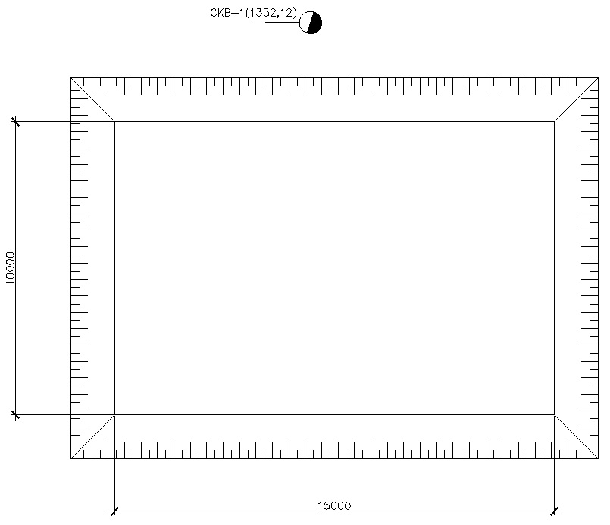

Рис.1. Схема котлована

1. На основании схемы нивелирования котлована вычислить горизонт прибора.

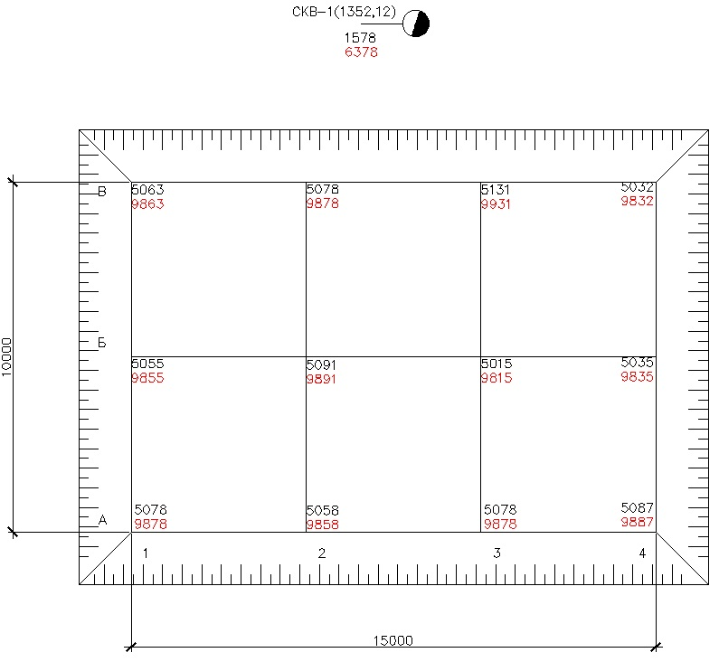

Рис.2 Схема нивелирования котлована

$$H_{ГП.ч}=H_{скв}+l_{скв.ч}=1352,12м+1578мм=1353,698м$$

$$H_{ГП.кр}=H_{скв}+l_{скв.кр}=1352,12м+6378мм=1358,498м$$

1. Вычислить абсолютные отметки дна котлована

|  |  |
| --- | --- |
| По черной стороне | $${H_{А1}=H}_{ГП}-l_{А1}=1353,698-5,078=1348,62$$ |
| По красной стороне | $${H_{А1}=H}_{ГП}-l_{А1}=1358,498-9,878=1348,62$$ |
| Среднее | $$1348,62$$ |
| По черной стороне | $${H_{А2}=H}_{ГП}-l_{А2}=1353,698-5,058=1348,64$$ |
| По красной стороне | $${H_{А2}=H}_{ГП}-l_{А2}=1358,498-9,858=1348,64$$ |
| Среднее | $$1348,64$$ |

1. Для облегчения расчетов вводят в расчетную формулу понятие: условная отметка $h'$. Вычисляют условную отметку для каждой вершины квадрата:
$${h^{'}}_{A1}=H_{факт}-H_{min}=1348,62-1348,567=0,053$$

$${h^{'}}_{A2}=H_{факт}-H_{min}=1348,64-1348,567=0,073$$

2. Согласно топографическому плану вычисляют: Σh′1, Σh′2, Σh′4.

Σh′1 – сумма отметок вершин квадратов, принадлежащих только одному квадрату;

Σh′2 – сумма отметок вершин квадратов общих для двух смежных квадратов:

Σh′4 – сумма отметок вершин, объединяющих четыре квадрата;

$$\sum{{h'}_{1}=0,04+0,116=0,156}$$

1. Вычислить проектную отметку горизонтальной площадки по формуле:

$$Н_{пр}=Н_{min}+\frac{\sum{{h^{'}}_{1}+2\sum{{h^{'}}_{2}+}4\sum{{h^{'}}_{4}}}}{4n}=$$

$$=1348,567+\frac{0,264+2∙0,351+4∙0,156}{4∙6}=1348,63$$

Нmin – наименьшая из фактических отметок вершин квадратов,

n – число квадратов.

1. Вычислить рабочие отметки вершин квадратов.
$$∆hА1=H_{пр}-H_{факт}=1348,63-1348,62=0,01$$

$$∆hА2=H_{пр}-H_{факт}=1348,63-1348,64=-0,01$$

2. Вычислить положение точек нулевых работ

Положение точек нулевых работ определяют аналитическим способом по формуле:

$$l_{1}=\frac{\left|∆\left.h_{1}\right|∙l\right.}{\left|∆\left.h_{1}\right|+\left|∆\left.h_{2}\right|\right.\right.}=\frac{0,013∙5}{0,013+0,023}=1,805$$

$$l_{2}=\frac{\left|∆\left.h_{2}\right|∙l\right.}{\left|∆\left.h_{1}\right|+\left|∆\left.h_{2}\right|\right.\right.}=\frac{0,023∙5}{0,013+0,023}=3,195$$

Проверка:

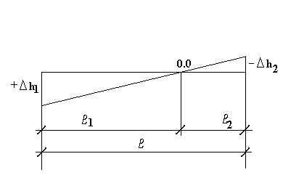где Δ*h2* – рабочая отметка выемки; Δ*h1* – рабочая отметка насыпи; *l* – длина стороны квадрата; *l1* и *l2* – расстояния, определяющие положение точек нулевых работ на стороне квадрата (рис.3.).

Рис.3. Определение положения точек нулевых работ

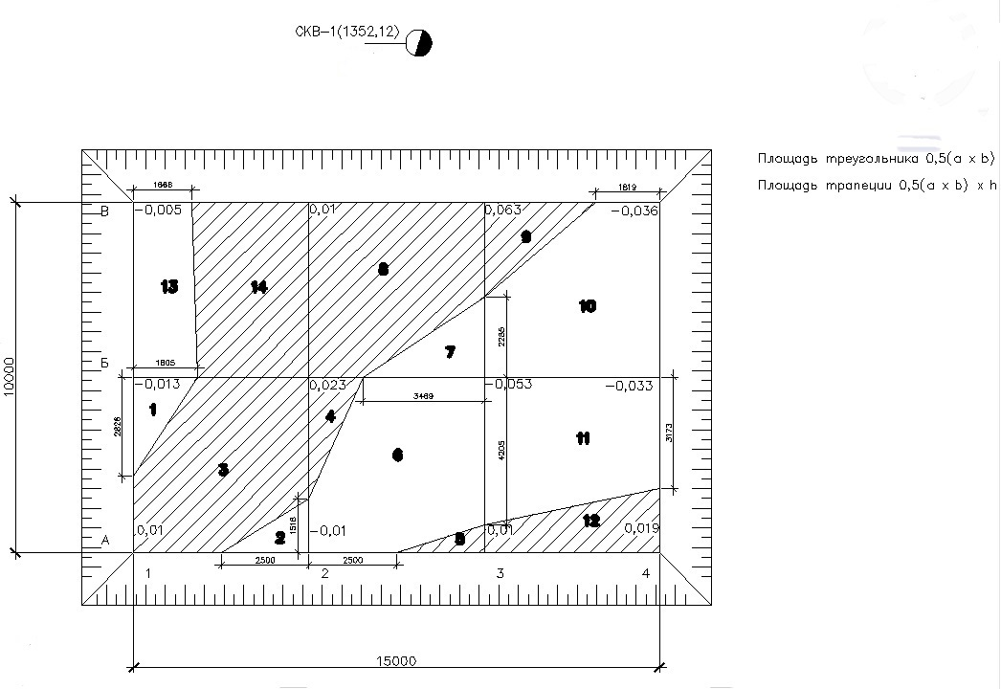

Рис.4. картограмма земляных работ

1. Составить ведомость вычисления объемов земляных масс

|  |  |  |  |  |
| --- | --- | --- | --- | --- |
| Номер  фигуры | Площадь фигуры, м2 | Средняя  рабочая  отметка | Объемы земляных работ, м3 | |
| Выемка (–) | Насыпь (+) |
| 1 | 2,55 | -0,01 | 0,026 |  |
| 2 | 1,895 | -0.01 | 0,02 |  |
|  |  |  |  |  |
|  |  |  |  |  |
|  | Σ |  | $$\sum_{1}^{n}{V_{выемки}}$$ | $$\sum_{1}^{n}{V_{насыпи}}$$ |

1. Вычертить исполнительную схему котлована

На исполнительной схеме указываются:

* Отклонения фактических отметок дна котлована от проектных
* Проектная отметка дна котлована
* Фактические высоты точек котлована

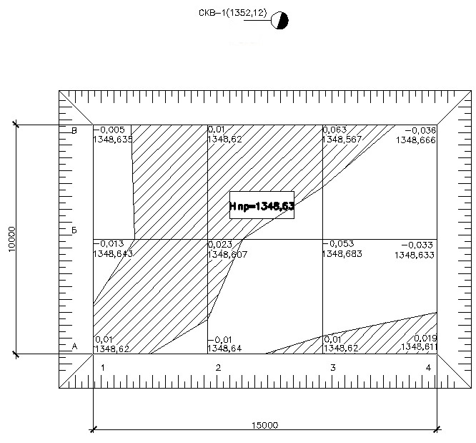

Рис.4. Исполнительная схема котлована

Вывод: вычисленные отклонения отметок дна котлована соответствуют требованиям, прописанным в нормативных документах. (СП 45.13330.2017. таблица 6.3.)

|  |  |  |  |
| --- | --- | --- | --- |
| **Варианты** | **Отметка репера (м)** | **Масштаб плана** | **Сторона квадрата (м)** |
| **1** | 1564,65 | 1:100 | 5 |
| **2** | 1368,56 | 1:100 | 5 |
| **3** | 1265,98 | 1:100 | 5 |
| **4** | 1625,59 | 1:100 | 5 |
| **5** | 1265,26 | 1:100 | 5 |
| **6** | 1448,55 | 1:100 | 5 |
| **7** | 1662,45 | 1:100 | 5 |
| **8** | 1256,56 | 1:100 | 5 |
| **9** | 1354,55 | 1:100 | 5 |
| **10** | 1556,58 | 1:100 | 5 |

**5.2. Индивидуальные задания для модуля «Б».**

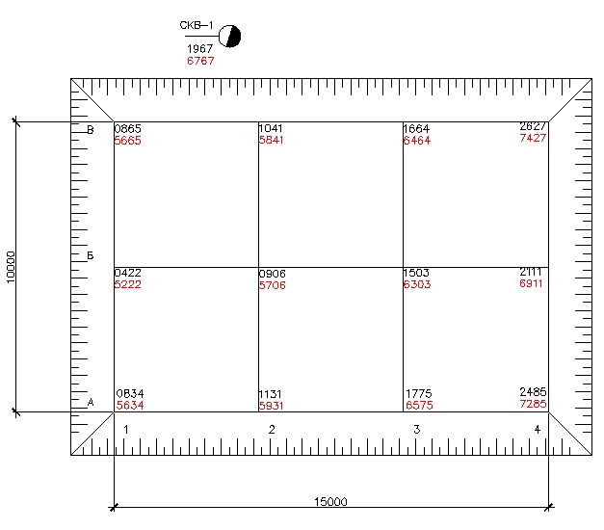

**5.3. Приложения к заданию.**

ПРИЛОЖЕНИЕ 1.

**ЖУРНАЛ НИВЕЛИРОВАНИЯ**

НРП 1 = _____________ Горизонт инструмента_________

|  |  |  |  |  |  |
| --- | --- | --- | --- | --- | --- |
| Номера  пикетов | Отсчеты  по рейке (черные) | Отметки | Отсчеты  по рейке (красные) | Отметки | Средние отметки |
| РП 1 |  |  |  |  |  |
| А1 |  |  |  |  |  |
| А2 |  |  |  |  |  |
| А3 |  |  |  |  |  |
| А4 |  |  |  |  |  |
| Б1 |  |  |  |  |  |
| Б2 |  |  |  |  |  |
| Б3 |  |  |  |  |  |
| Б4 |  |  |  |  |  |
| В1 |  |  |  |  |  |
| В2 |  |  |  |  |  |
| В3 |  |  |  |  |  |
| В4 |  |  |  |  |  |

**ВЕДОМОСТЬ ВЫЧИСЛЕНИЯ УСЛОВНЫХ ОТМЕТОК**

|  |  |  |  |
| --- | --- | --- | --- |
| **№ Вершин** | **Фактическая высота** | **Минимальная высота из фактических** | **Условная отметка** |
| А1 |  |  |  |
| А2 |  |  |
| А3 |  |  |
| А4 |  |  |
| Б1 |  |  |
| Б2 |  |  |
| Б3 |  |  |
| Б4 |  |  |
| В1 |  |  |
| В2 |  |  |
| В3 |  |  |
| В4 |  |  |

**ВЕДОМОСТЬ ВЫЧИСЛЕНИЯ РАБОЧИХ ОТМЕТОК**

|  |  |  |  |
| --- | --- | --- | --- |
| **№**  **вершин** | **Высотные отметки** | **Проектная отметка** | **Рабочие отметки** |
| А1 |  |  |  |
| А2 |  |  |
| А3 |  |  |
| А4 |  |  |
| Б1 |  |  |
| Б2 |  |  |
| Б3 |  |  |
| Б4 |  |  |
| В1 |  |  |
| В2 |  |  |
| В3 |  |  |
| В4 |  |  |

**ВЕДОМОСТЬ ВЫЧИСЛЕНИЯ ТОЧЕК НУЛЕВЫХ РАБОТ**

|  |  |  |  |  |  |
| --- | --- | --- | --- | --- | --- |
| **№ x** | **Длина линии l, м.** | **h1** | **h2** | **h1 +h2** | **Длина линии x, м.** |
|
|  |  |  |  |  |  |
|  |  |  |  |  |  |
|  |  |  |  |  |  |
|  |  |  |  |  |  |
|  |  |  |  |  |  |
|  |  |  |  |  |  |

**ВЕДОМОСТЬ ВЫЧИСЛЕНИЯ ОБЪЕМА ЗЕМЛЯНЫХ РАБОТ**

|  |  |  |  |  |
| --- | --- | --- | --- | --- |
| **№ фигур** | **Площадь** | **Средняя рабочая отметка** | **Объемы, м3** | |
| **+** | **-** |
|  |  |  |  |  |
|  |  |  |  |  |
|  |  |  |  |  |
|  |  |  |  |  |
|  |  |  |  |  |
|  |  |  |  |  |
|  |  |  |  |  |
|  |  |  |  |  |
|  | | |  |  |

1. **Комплект оценочных средств.**

Ответы на тестовые задания.

|  |  |  |
| --- | --- | --- |
| Номер задания | Верный ответ | Баллы |
| 1 | 1-Д; 2-Е; 3-Ж; 4-Б; 5-А; 6-В; 7-Г. | 2 |
| 2 | 1-Б; 2-А; 3-В; 4-Д; 5-Г; 6-Ж; 7-Е. | 2 |
| 3 | 2 | 1 |
| 4 | 1-4-2-3-5 | 2 |
| 5 | 1 | 1 |
| 6 | 2 | 1 |
| 7 | 3 | 1 |
| 8 | 3 | 1 |
| 9 | Да | 1 |
| 10 | 1.Юстировочными; 2.Подъемными;3. Наводящими. | 2 |
| 11 | Горизонталь. | 1 |
| 12 | 2 | 1 |
| 13 | 1 | 1 |
| 14 | Базис (сторона) и горизонтальные углы. | 2 |
| 15 | 3 | 1 |
| 16 | 3 | 1 |
| 17 | 2 | 1 |
| 18 | 3 | 1 |
| 19 | 1 | 1 |
| 20 | 2 | 1 |
| 21 | 3 | 1 |
| 22 | 1 | 1 |
| 23 | 1 | 1 |
| 24 | 2 | 1 |
| 25 | 3 | 1 |
|  | **Итого** | **30** |

|  |  |  |  |  |
| --- | --- | --- | --- | --- |
| № п/п | Название | Аспекты | Доп.информация об аспекте | оценка |
| Объективные оценки | | | | |
| 1 | Вычерчена схема котлована | Да/нет |  | 5 |
| 2 | Вычислен горизонт прибора | Да/нет |  | 5 |
| 3 | Выполнен расчет абсолютных отметок | Да/нет |  | 5 |
| 4 | Вычислена проектная отметка | Да/нет |  | 5 |
| 5 | Вычислены условные отметки | Да/нет |  | 5 |
| 6 | Вычислены рабочие отметки | Да/нет |  | 5 |
| 7 | Вычислены точки нулевых работ | Да/нет |  | 5 |
| 8 | Определены площади фигур | Да/нет |  | 5 |
| 9 | Вычерчена исполнительная схема котлована | Да/нет |  | 5 |
| Субъективные оценки | | | | |
| 1 | Вычерчена схема котлована |  | Без размеров | 0 |
|  | С размерами | 2 |
| 2 | Вычислен горизонт прибора |  | Только по черной стороне | 0 |
|  | По двум сторонам рейки | 2 |
| 3 | Выполнен расчет абсолютных отметок |  | Только по черной стороне | 0 |
|  | По двум сторонам рейки | 2 |
| 4 | Вычислены условные отметки |  | Не для всех вершин квадратов | 0 |
|  | Для всех вершин без ошибок | 2 |
| 5 | Вычислена проектная отметка |  | Вычислена с ошибкой | 0 |
|  | Вычислена без ошибки | 2 |
| 6 | Вычислены рабочие отметки |  | Не для всех вершин квадратов | 0 |
|  | Для всех вершин без ошибок | 2 |
| 7 | Вычислены точки нулевых работ |  | Вычислены без указания длины линии | 0 |
|  | Указана длина линии и | 2 |
| 8 | Определены площади фигур |  | Определены не полностью | 0 |
|  | Определены без ошибок | 2 |
| 9 | Вычерчена исполнительная схема котлована |  | Не указаны отклонения не написан вывод | 0 |
|  | Отклонения указаны, вывод сделан | 2 |
| 10 | Качество оформления ведомостей и чертежей |  | Грязное оформление, использование ластика. нечитаемость цифр | 0 |
|  | Оформление ведомостей и чертежей выполнено с помарками | 1 |
|  | Ведомость и чертежи составлены аккуратно с правильными исправлениями | 2 |
|  | Ведомости и чертежи составлены в карандаше, аккуратно, без исправлений, потертостей | 3 |
| **ИТОГО:** | | | | **66** |

1. **Подведение итогов.**

|  |  |  |  |
| --- | --- | --- | --- |
| ФИО Участника | Модуль «А»  ***Максимально*** -  ***30 балла*** | Модуль «Б»  ***Максимально*** -  ***66 балла*** | Итог  ***Максимально*** -  ***96 балла*** |
|  |  |  |  |
|  |  |  |  |
|  |  |  |  |
|  |  |  |  |
|  |  |  |  |
|  |  |  |  |
|  |  |  |  |
|  |  |  |  |
|  |  |  |  |
|  |  |  |  |
|  |  |  |  |
|  |  |  |  |
|  |  |  |  |